МУНИЦИПАЛЬНОЕ БЮДЖЕТНОЕ ДОШКОЛЬНОЕ ОБРАЗОВАТЕЛЬНОЕ УЧРЕЖДЕНИЕ
«ДЕТСКИЙ САД №28»

Познавательно-речевой проект
«МИР ОДЕЖДЫ»
(подготовительная к школе логопедическая группа)
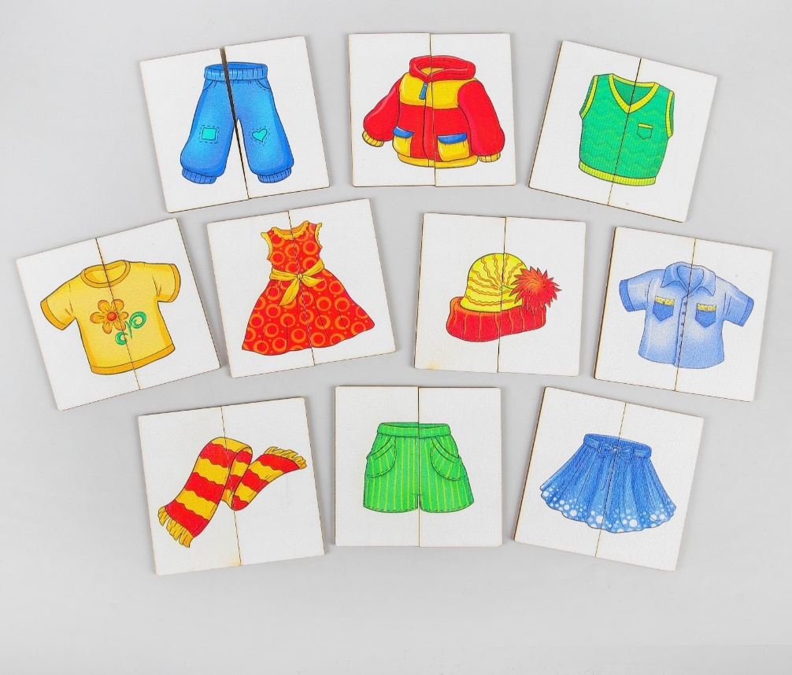

Разработала:
Учитель-логопед
Амелюхина Ю.В.

БИРОБИДЖАН, 2025 год
Тема проекта: «Мир одежды»
Вид проекта: Познавательно-речевой, творческий.
Срок реализации: 1 неделя (10 ноября-14 ноября)
Цель: Систематизировать, обобщить и дополнить знания об одежде, истории ее создания, видах.
Задачи:
-Формировать представление об истории происхождения одежды, о ее видах и назначении.
-Развивать связную речь, фантазию, воображение;
-Упражнять в обобщении, классификации, систематизации;
-Активизировать совместную деятельность родителей с детьми по внедрению проекта.
Актуальность:
«В каждом человеке должно быть все прекрасно:
и душа, и одежда, и мысли»
А. П. Чехов.
Одежда в нашей жизни играет огромную роль. Она не только согреет и защит, но и поможет сформировать вкус. Люди должны иметь отчетливые представления о предметах ближайшего окружения, о предметах одежды, с которыми они активно взаимодействуют в повседневной жизни. Ребенку необходимо самостоятельно выполнять действия по самообслуживанию с этими предметами. Если ребенок будет одет красиво и опрятно, то он всегда будет в центре внимания. К тому же он станет гораздо увереннее в себе, и чаще будет радовать родителей своими новыми достижениями.
Этапы реализации проекта:
- Подготовительный этап.
• Рассматривание альбома «Одежда», предметных картинок по теме.
•Подбор информации об истории возникновения одежды, ее видах и классификации.
• Подбор загадок об одежде, дидактических игр и литературы (для самостоятельного прочтения и чтения с родителями).
• Разучивание стихотворений: «Шью рубашку», «Шапка», с помощью мнемотаблиц.
- Основной этап.
• Беседа «История возникновения», «Виды и классификация одежды» с последующим пересказом.
• Отгадывание загадок по мнемотаблицам.
• Чтение и беседа по содержаниям произведений:
- К. Ушинский «Как рубашка в поле выросла»;
- А. Барто «Сто одёжек»;
- «Сказка про то, как одежда обиделась»;
- З. Александрова «Сарафанчик».
• Пересказ рассказа по серии сюжетных картинок.
• Дидактические игры:
- Д\и «Магазин». Цель: упражнять в согласовании прилагательных с существительными, образовании Р.п.мн.ч. существительных.
- Д\и «Какая бывает одежда?». Цель: упражнять в употреблении относительных прилагательных.
Для зимы – зимняя;
Для осени – осенняя;
Для лета - ….
Для весны - ….
Для детей - …
Для взрослых - …
Для спорта - …
Для праздника - …
Для дома - …
Для работы - …
- Д\и «Определи, кто из детей что наденет». Цель: употребление винительного падежа существительных: Витя наденет: футболку, шорты...; Маша наденет: кофту, куртку...)
- Д\и «Какой предмет одежды лишний?».
-Д/и лото «Одежда». Цель: Закрепление знаний детей о разнообразии одежды, умение различать и находить нужную одежду.
3. Заключительный этап.
• Лепка предметов одежды из воздушного пластилина.
• Создание книжки-малышки с загадками об одежде.
• Сочинение чистоговорок об одежде.
•Публикация проекта на сайте «Международный центр образования и педагогики»
Вывод:
В результате реализации проекта систематизировались представления детей об истории возникновения одежды, ее классификации и видах. Закрепились представления об одежде как предметах ближайшего окружения, с которыми он активно взаимодействует в повседневной жизни. Дети подготовительной группы научились классифицировать предметы личного пользования. Расширился словарный запас. В процессе реализации проекта развивались связная речь, психические процессы, мелкая моторика рук, воображение, память. Повысилась активность во взаимодействии с родителями по внедрению проекта.

Список литературы:
- Арушанова А. Г. Речь и речевое общение детей: Книга для воспитателей детского сада. – М. 1999 г.
- Князева О. Л., Маханева М. Д. Приобщение детей к истокам русской народной культуры. – СПб. ,1997.
- Придумай слово: речевые игры и упражнения для дошкольников (О. С. Ушакова, А. Г. Арушанова, Е. М. Струнина и др. – М., 1996.
- 365 развивающих игр (сост. Беляков Е. А. – М. 1999.
- Удивительные истории. Л. Е. Белоусова (Санкт-Петербург «Детство-пресс» 2000).
- Р 88 Дидактический материал для развития лексико-грамматических категорий у детей 5-7 лет: Одежда. Обувь. Головные уборы. — М.: АРКТИ, 2007. — 32 с: ил.
- Ткаченко Т.А. Лексико-грамматические представления: Формирование и развитие. Логопедическая тетрадь. – М.: Книголюб, 2008. – 32с)
- Логопедический сайт БОЛТУНИШКА: http://www.boltun-spb.ru

Приложение 1
Перспективный план реализации проекта.
1 День (понедельник, 10.11).
Первая половина дня.
Групповая/подгрупповая деятельность.
• Рассматривание альбома «Одежда», предметных картинок по теме.
• Просмотр презентации «Одежда, головные уборы»
• Беседа об истории возникновения одежды, ее видах и классификации. Цель - выявить уровень знаний детей по теме. (Приложение 2)
• Разгадывание загадок об одежде; подбор загадок об одежде для изготовления книжек-малышек.
Вторая половина дня. (Логочас). По заданию логопеда.
• Разучивание стихотворений: «Шью рубашку», «Шапка» с помощью мнемотаблиц. (Приложение 3)
2 День (вторник, 11.11).
Первая половина дня.
Групповая/подгрупповая деятельность.
• Беседа «Виды и классификация одежды» с последующим пересказом.
• Отгадывание загадок по мнемотаблицам. (Приложение 4)
Вторая половина дня (Логочас). По заданию логопеда.
• Чтение и беседа по содержанию произведений:
- К. Ушинский «Как рубашка в поле выросла»;
- А. Барто «Сто одёжек»;
3 День (среда, 12.11).
Первая половина дня.
Групповая/подгрупповая деятельность.
• Пересказ рассказа по серии сюжетных картинок. (Приложение 5)
• Дидактические игры:
- Д\и «Магазин». Цель: упражнять в согласовании прилагательных с существительными, образовании Р.п.мн.ч. существительных.
Вторая половина дня (Логочас). По заданию логопеда.
• Чтение и беседа по содержанию произведений:
- «Сказка про то, как одежда обиделась»;
- З. Александрова «Сарафанчик».
4 День (четверг, 13.11).
Первая половина дня
Групповая/подгрупповая деятельность.
• Занятие по развитие связной речи «Одежда, обувь, головные уборы». (Приложение 6)
•Д\и «Какая бывает одежда?». Цель: упражнять в употреблении относительных прилагательных.
Для зимы – зимняя;
Для осени – осенняя;
Для лета - ….
Для весны - ….
Для детей - …
Для взрослых - …
Для спорта - …
Для праздника - …
Для дома - …
Для работы - …
• Д\и «Определи, кто из детей что наденет». Цель: употребление винительного падежа существительных: Витя наденет: футболку, шорты...; Маша наденет: кофту, куртку...)
Вторая половина дня (Логочас). По заданию логопеда.
• Д\и «Какой предмет одежды лишний?» (Приложение 7)
•Д/и лото «Одежда». Цель: Закрепление знаний детей о разнообразии одежды, умение различать и находить нужную одежду (Приложение 8)
5 День (пятница, 14.11).
• Лепка предметов одежды из воздушного пластилина (Приложение 9)
• Домашнее задание логопеда с родителями на выходные:
- выполнение заданий в домашних тетрадях по теме недели.
- создание книжки-малышки с загадками об одежде. (Приложение 10)
- сочинение чистоговорок о предметах одежды. (Приложение 11)

Приложение 2
История одежды
Когда - то, в очень давние времена, на нашей планете было всегда тепло и люди вместо одежды использовали листья деревьев и растений. Но постепенно климат менялся, становилось холодно. И древним людям пришлось придумать одежду. Чтобы спастись от холода они закутывались в звериные шкуры.
Человек придумал выход:
Взял он шкуру, перья птиц.
И создал себе одежду,
Чтоб от холода спастись.
Но такая одежда не всегда была удобной. Она была тяжёлой, грубой. Летом в ней было очень жарко. Ходить в такой одежде было неудобно.
Первую одежду стали носить ещё в дренебиблейские времена. Основателями "моды" в то время стали наши прородители: Адам и Ева. Они первый раз познали, что такое стыд, сделали себе одежды. Потом одежда была нужна, для того, чтобы спасти себя от холода и непогоды. Одевали шкуры убитых животных. Сейчас, в наше время одежда служит для нас тем же: она прикрывает нашу наготу, в холодное время года, она защищает нас от холода. Различие в том, что одежда сейчас, не шкуры, и не листы, а удобная и комфортная одежда.

Одежда первобытного человека Одежда Адама и Евы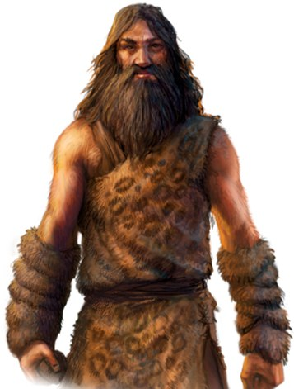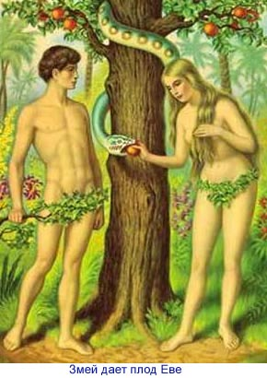
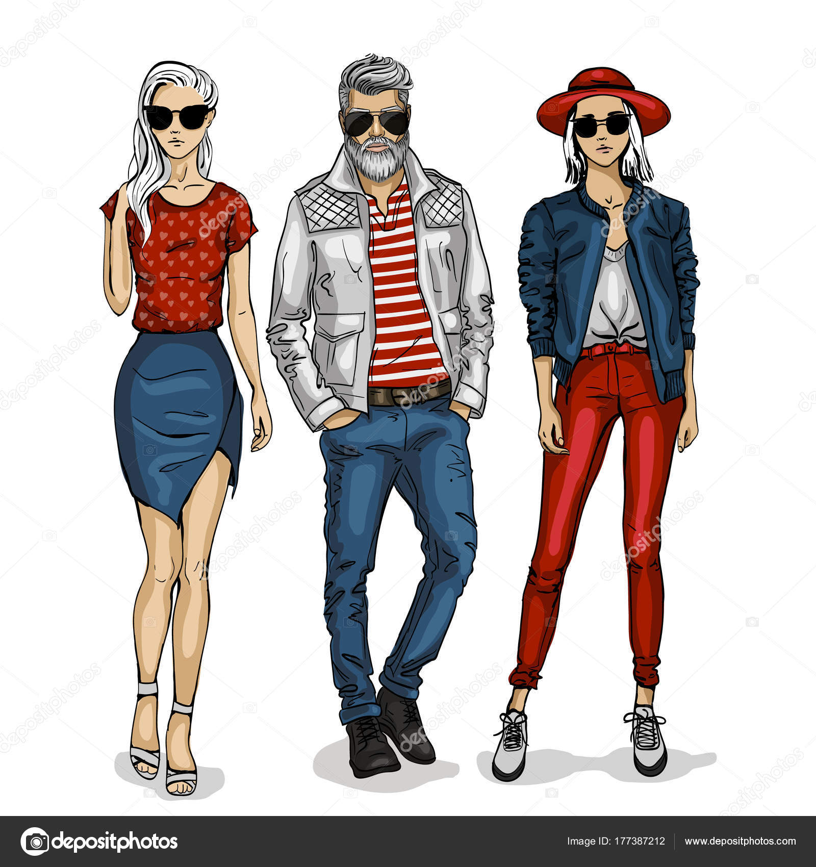
Одежда современного человека

Виды одежды
В зависимости от назначения и использование в разных сферах деятельности современная одежда делится на группы:
1. По половозрастному признаку;
2. По способу изготовления;
3. По сезону;
4. По назначению (бытовая, спортивная, производственная, форменная и т.д.).

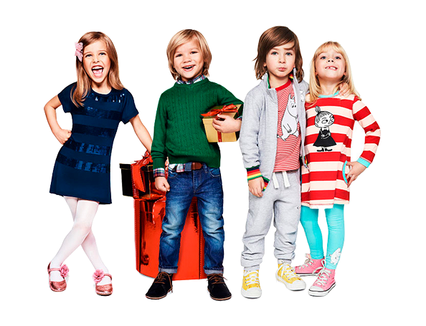
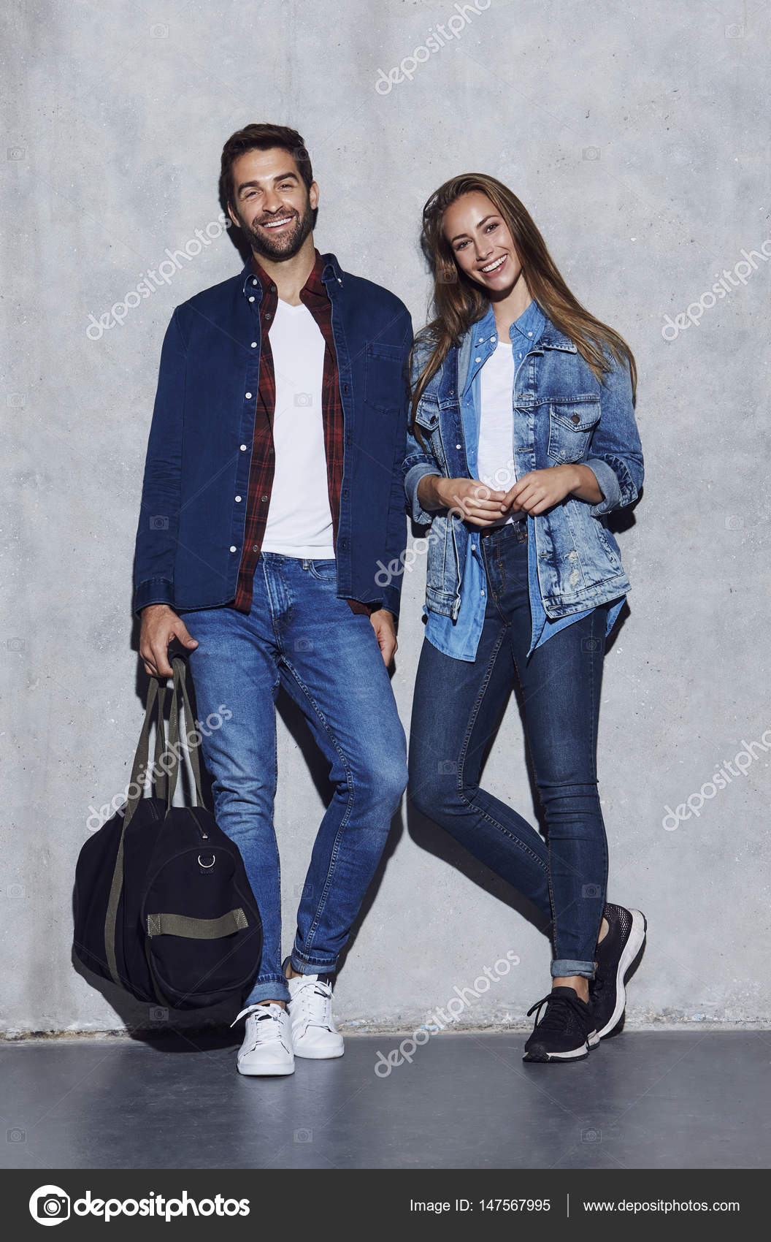
Детская одежда Одежда для взрослых

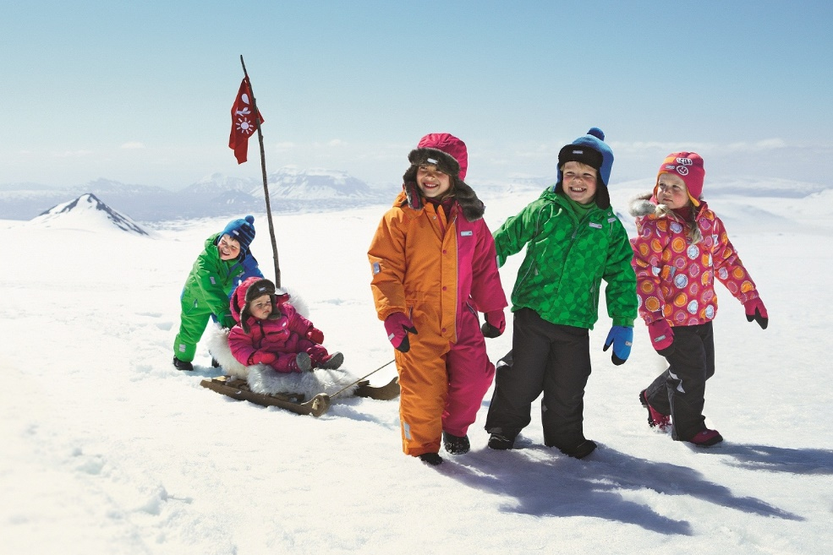
Зимняя одежда Летняя одежда Демисезонная

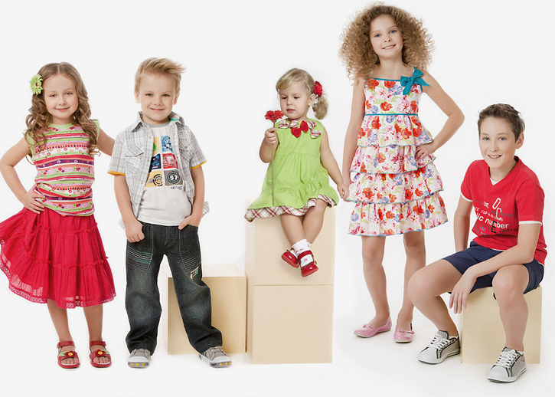
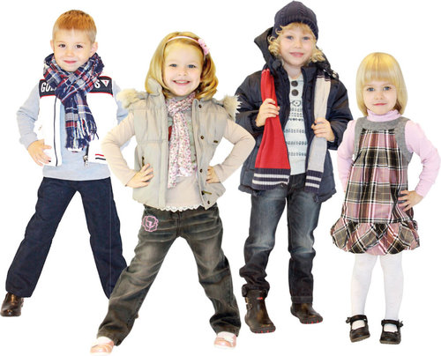

У каждого народа есть своя национальная одежда
Татарская Русская
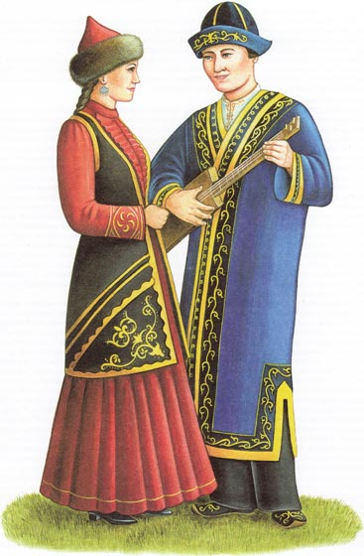
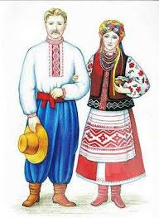
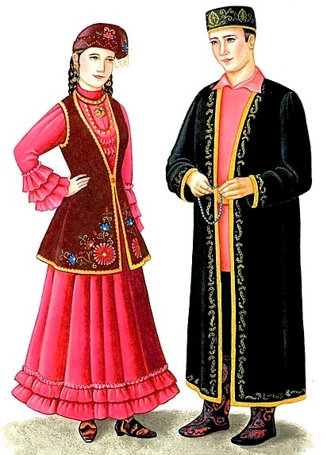
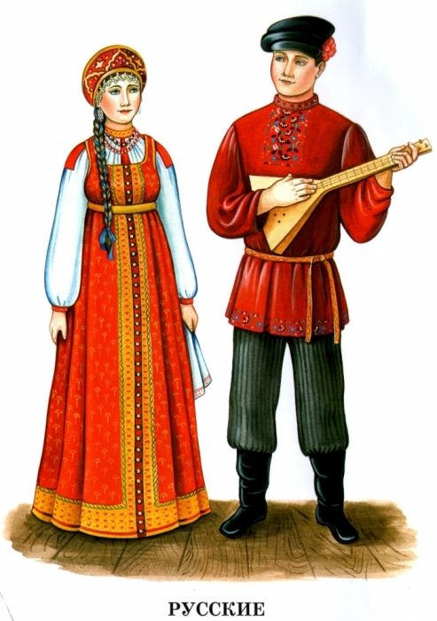
Украинская Казахская
Школьная форма была введена в 1834 году для мальчиков. А в 1896 году появилось положение о гимназической форме для девочек.
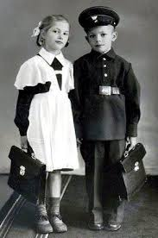
Школьная форма Такую форму носили до 1992 года
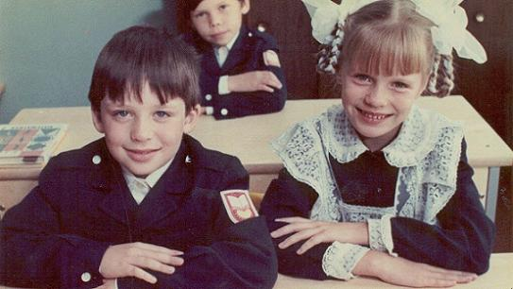
образца 1948 года.

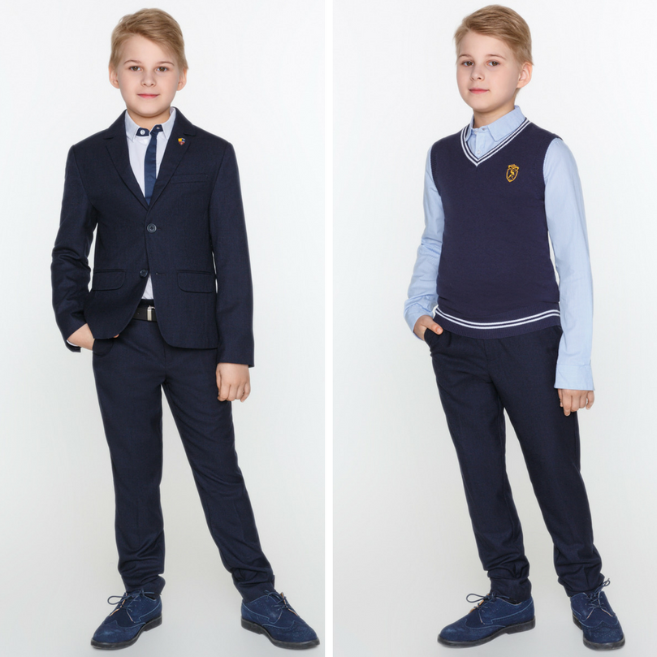
Форма наших дней Школьная форма Лицея № 23
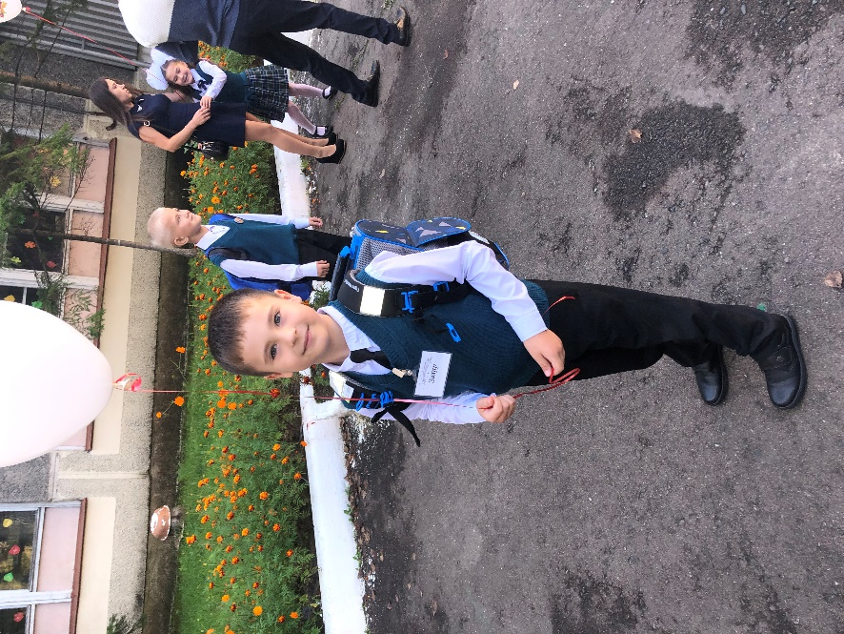

Форма медицинского работника


Любит делать доктор Лола,
Всем прививки и уколы…

Костюм пожарного
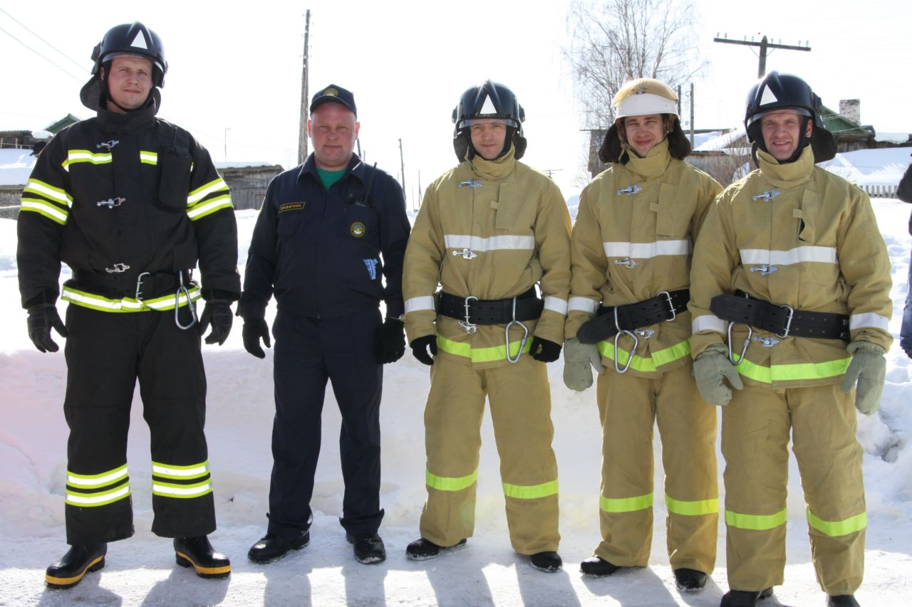

Пожарники — спасатели,
Вы рвётесь с ходу в бой.
Трудяги и романтики,
Сражаетесь с огнём.

Форма полицейского
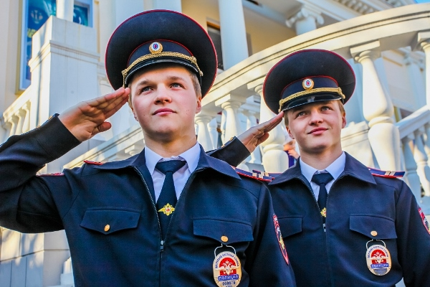

Если вы в беду попали,
Телефон 02 набрали.
К вам полиция придёт,
Всем поможет, всех спасёт.

Одежда повара


Дайте повару продукты:
мясо птицы, сухофрукты, рис, картофель…
и тогда, ждёт вас вкусная еда!

Виды одежды рабочих


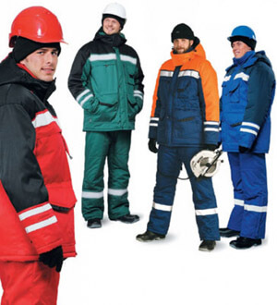
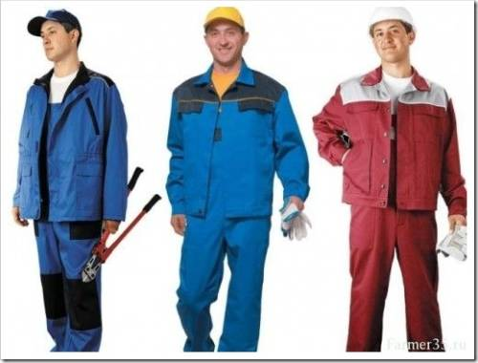

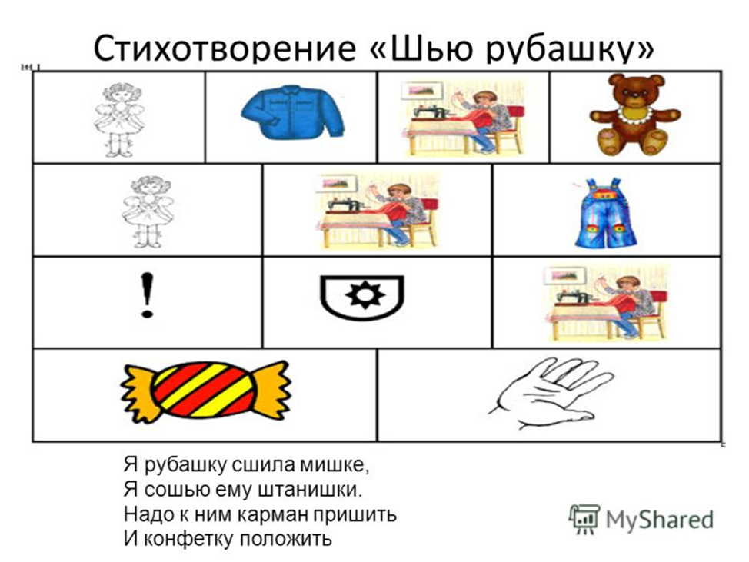
Приложение 3
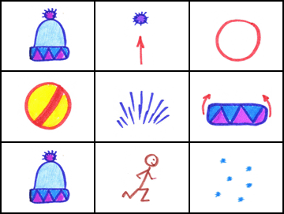
«Шапка»
Шапка шерстяная, | наверху помпон. | Круглый,
словно мячик, | и пушистый он. | Есть ещё у шапки отворот цветной.
Буду в этой шапке | бегать я | зимой.

Приложение 4
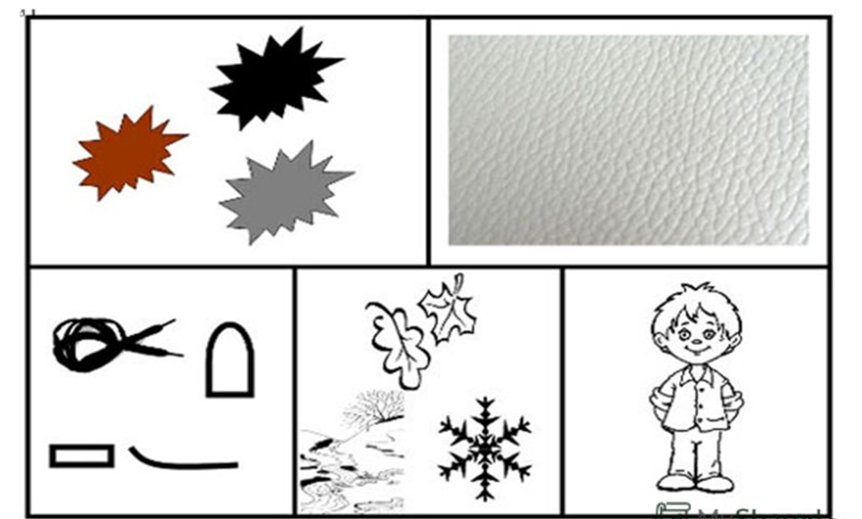
Отгадывание загадок по мнемотаблицам.
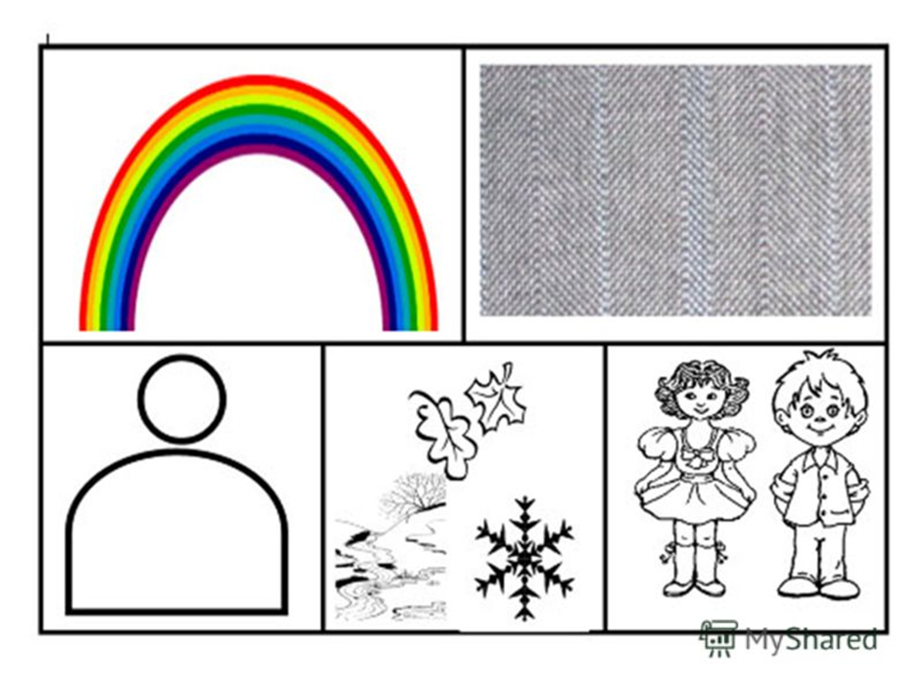
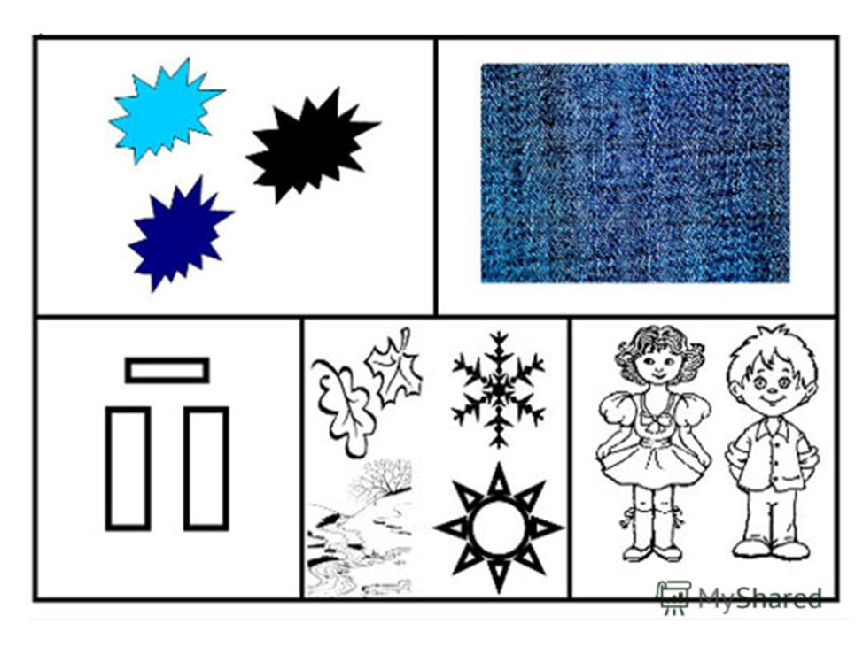
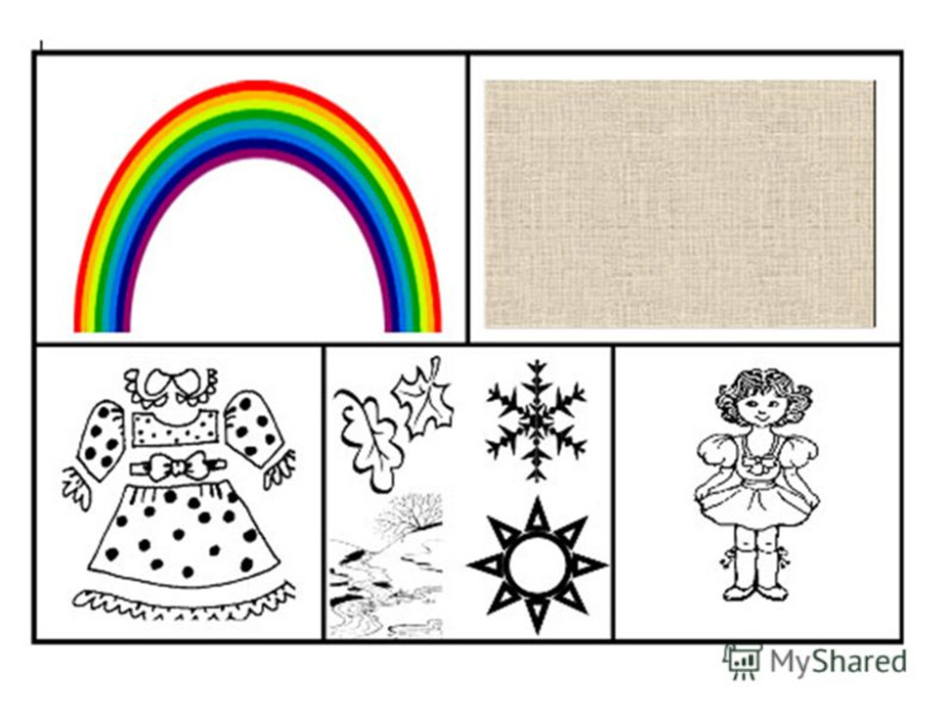

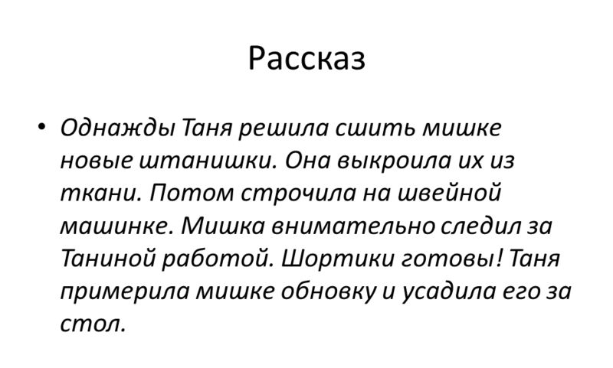
Приложение 5
Пересказ рассказа по сюжетным картинкам
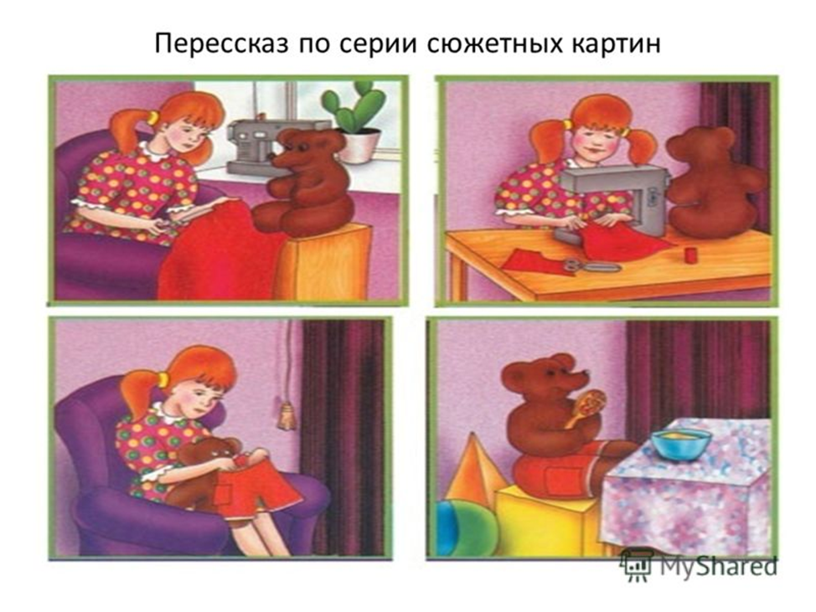

Приложение 7
Д\и «Какой предмет одежды лишний?»
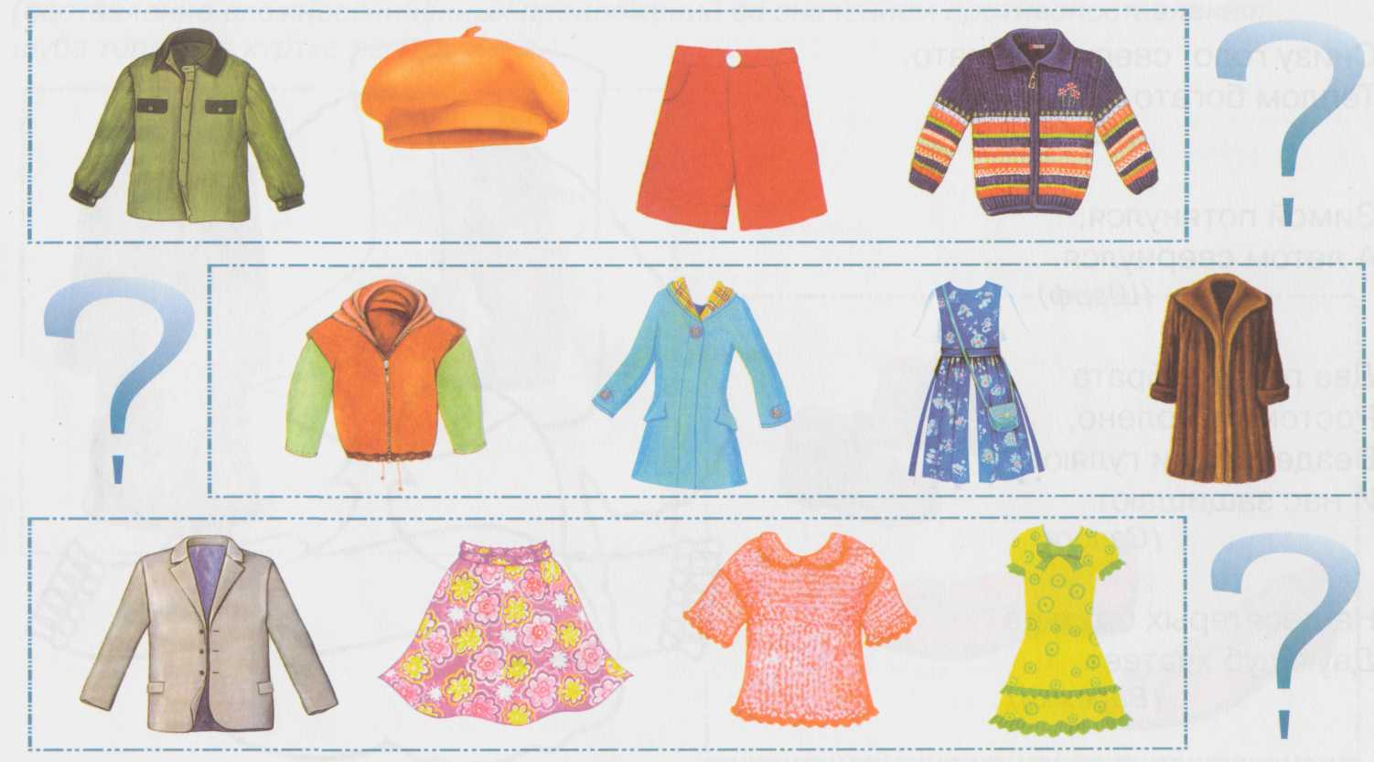

Приложение 8
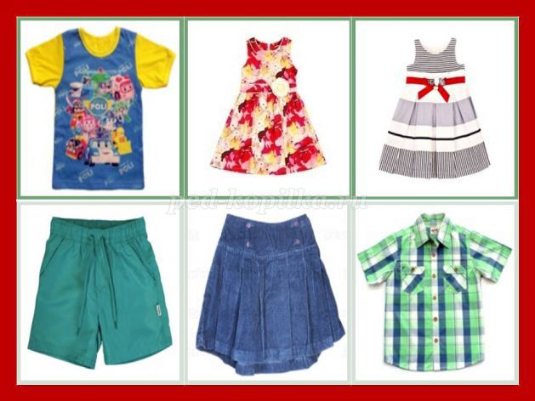
Д/и лото «Одежда»
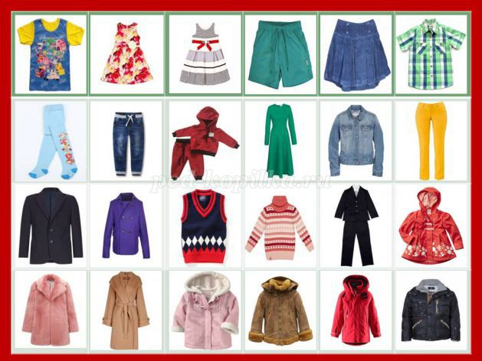

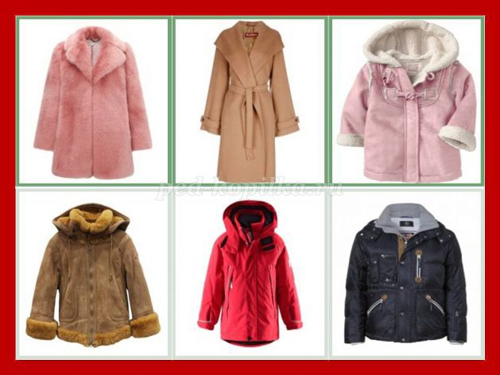
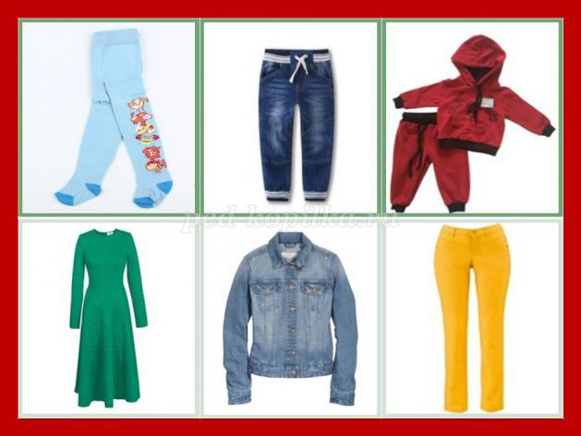
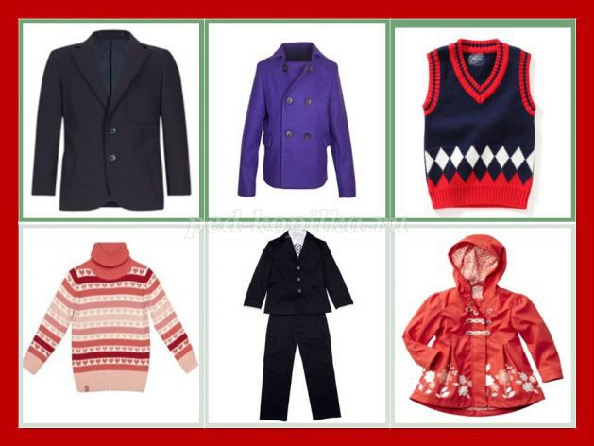

Дидактический материал: Игровое поле (4 шт.), разделённое на 6 квадратов с изображениями различной одежды, соответствующими изображениям на маленьких карточках (24 шт.).
Ход игры: В игру могут играть 3-5 человек. Игрокам раздают игровые карточки. Ведущий вытаскивает из специального непрозрачного мешочка маленькую карточку, игрок или ведущий называет одежду, изображённую на карточке. Кто нашел на своем поле соответствующее изображение, забирает картинку себе. Так продолжается до тех пор, пока кто-либо из участников не закроет картинками все игровое поле.

Приложение 9
Лепка предметов одежды из сохнущего пластилина
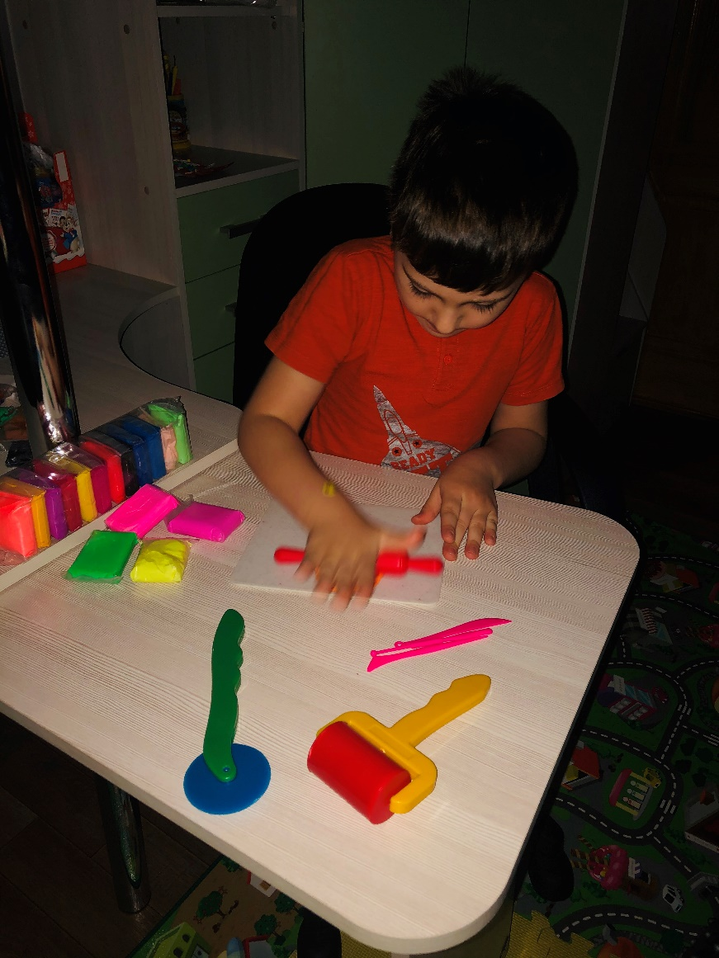

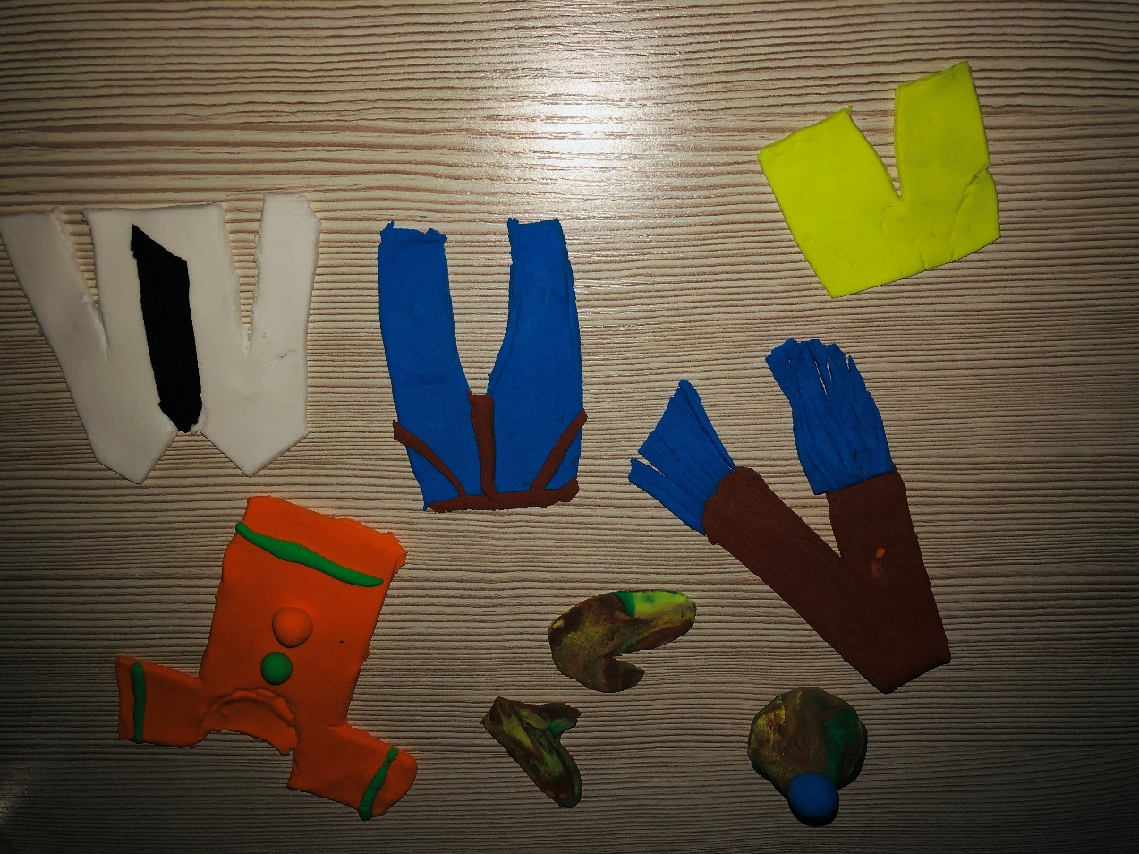

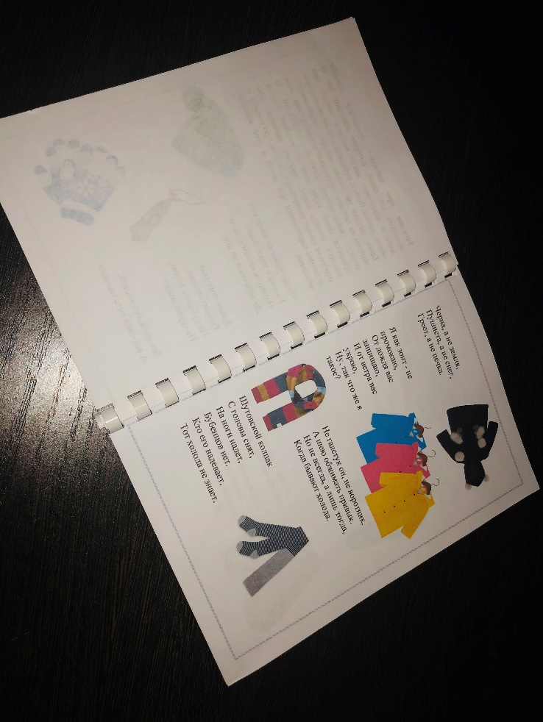
Приложение 10

Изготовление книжки-малышки с загадками об одежде

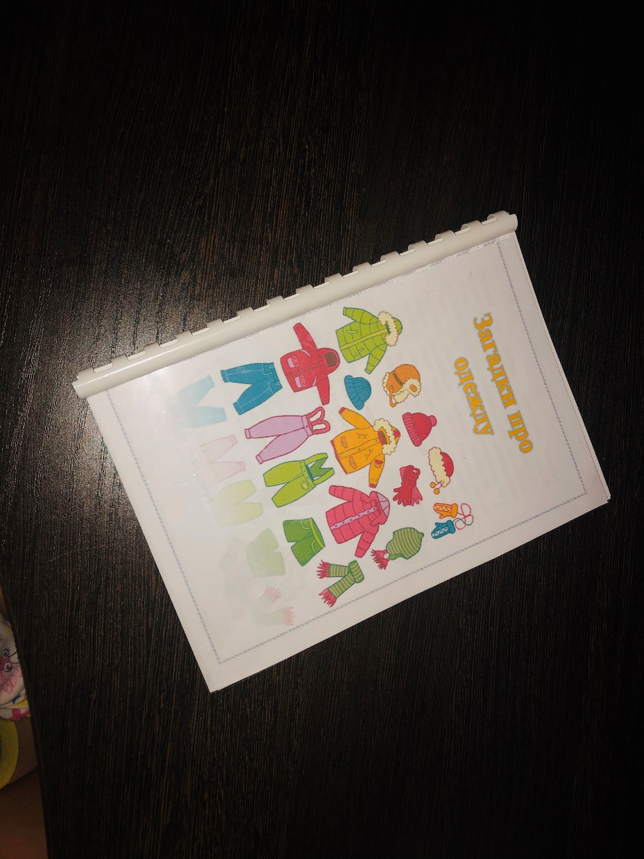

Приложение 11
Придумывание чистоговорок об одежде
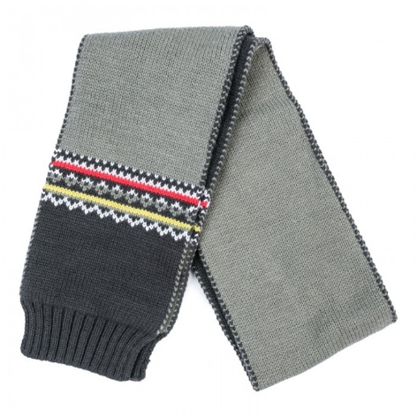
Да-да-да – без одежды никуда!

Ду-ду-ду – шарф в шкафу своем найду.

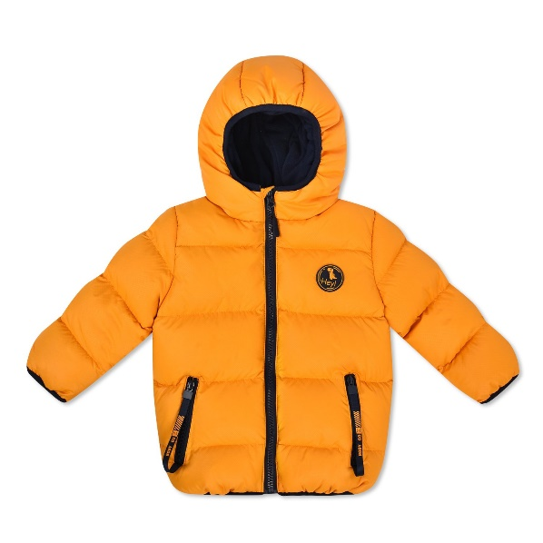
Да-да-да – не страшны нам холода!

Ду-ду-ду – в куртке я гулять пойду.

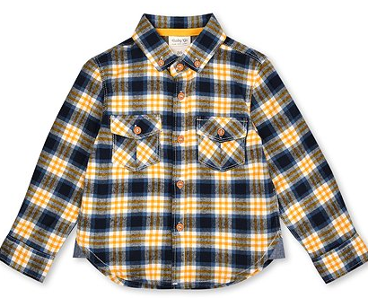
Фу-фу-фу – много брюк в моем шкафу.

Ва- ва-ва – у рубашки-рукава.
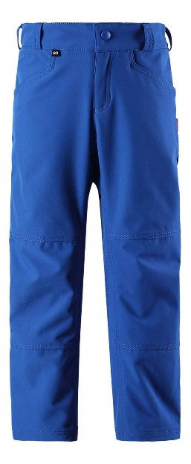
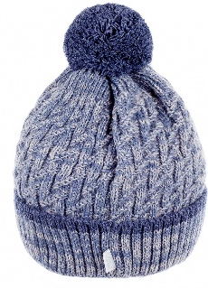
Ны-ны-ны – разорвал Артем штаны.
Ша-ша-ша – шапка хороша!
Ра-ра-ра – одеваться нам пора.

